ЗАЩИТИМ НАШУ ПЛАНЕТУ ОТ ОТХОДОВ!
В соответствии с Федеральным законом от 24.06.1998 № 89-ФЗ «Об отходах производства и потребления» под отходами производства и потребления понимаются вещества или предметы, которые образованы в процессе производства, выполнения работ, оказания услуг или в процессе потребления.

За нарушение законодательства Российской Федерации в области обращения с отходами установлены следующие виды юридической ответственности: дисциплинарная, административная, уголовная и гражданско-правовая.

Так, в Кодексе Российской Федерации об административных правонарушениях охране окружающей среды и природопользования посвящена 8 Глава. При этом за совершение административного правонарушения предусмотрены следующие наказания: предупреждение; административный штраф; возмездное изъятие орудия совершения или предмета административного правонарушения; конфискация орудия совершения или предмета административного правонарушения; лишение специального права, предоставленного физическому лицу; административный арест; административное выдворение за пределы РФ иностранного гражданина или лица без гражданства; дисквалификация.

Уголовным кодексом Российской Федерации предусмотрена уголовная ответственность за нарушение правил обращения экологически опасных веществ и отходов (ст. 247 УК РФ), за нарушение правил безопасности при обращении с микробиологическими либо другими биологическими агентами или токсинами (ст. 248 УК РФ), за загрязнение вод, атмосферы (ст.ст. 250, 251 УК РФ), за порчу вод (ст. 254 УК РФ).

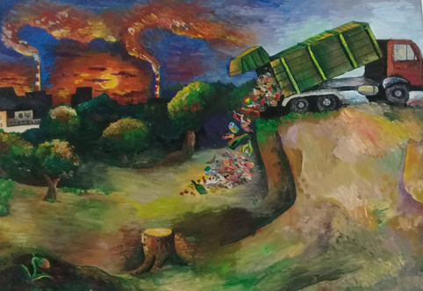
Этот рисунок участвовал в международном детском творческом конкурсе по экологии, проводимом при участии межрайонной природоохранной прокуратуры
г. Москвы. Рисунок выполнен Алексеем Косяковым из г. Ростова-на-Дону и назван его автором «Пока еще не поздно….».
Очень страшно, но так видят загрязнение отходами окружающей среды наши дети.

СОХРАНИМ НАШУ ПЛАНЕТУ ДЛЯ НАШИХ ДЕТЕЙ!

В случае, если Вы стали свидетелем экологического правонарушения или преступления просим обратиться на «горячую линию»
Департамента природопользования и охраны окружающей среды г. Москвы по телефону 8(495)777-77-77 (круглосуточно), сведения которой поступают в межрайонную природоохранную прокуратуру г. Москвы.
Также Вы можете обратиться напрямую в межрайонную природоохранную прокуратуру г. Москвы, по адресу: г. Москва, ул.Профсоюзная, д. 41, где проводится прием на протяжении рабочего дня, то есть с понедельника по четверг с 09.00 до 18.00 с перерывом с 13.00 до 13.45, по пятницам с 09.00 до 16.45 с перерывом с 13.00 до 13.45.
Или подать письменное заявление через сайт Генеральной прокуратуры Российской Федерации epp.genproc.gov.ru

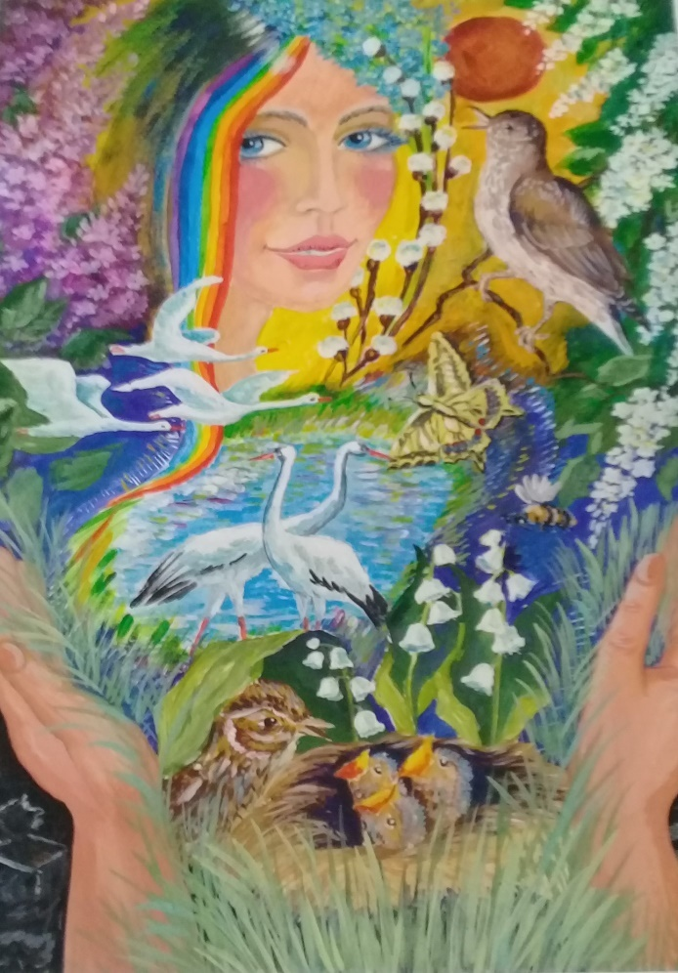
Этот рисунок участвовал в международном детском творческом конкурсе по экологии, проводимом при участии межрайонной природоохранной прокуратуры
г. Москвы. Рисунок выполнен Надеждой Мирошниковой из Курской области и назван его автором «Мое будущее и будущее планеты должно быть таким».

Давайте, приложим усилия, чтобы сохранить природу!

Информация подготовлена межрайонной природоохранной прокуратурой г. Москвы

